99. BuFaTa an der Hochschule München
- vorherige Tagung: Sommer 2026: 98. BuFaTa an der RWTH Aachen
- folgende Tagung: Sommer 2027: 100. BuFaTa auf der Burg Rieneck
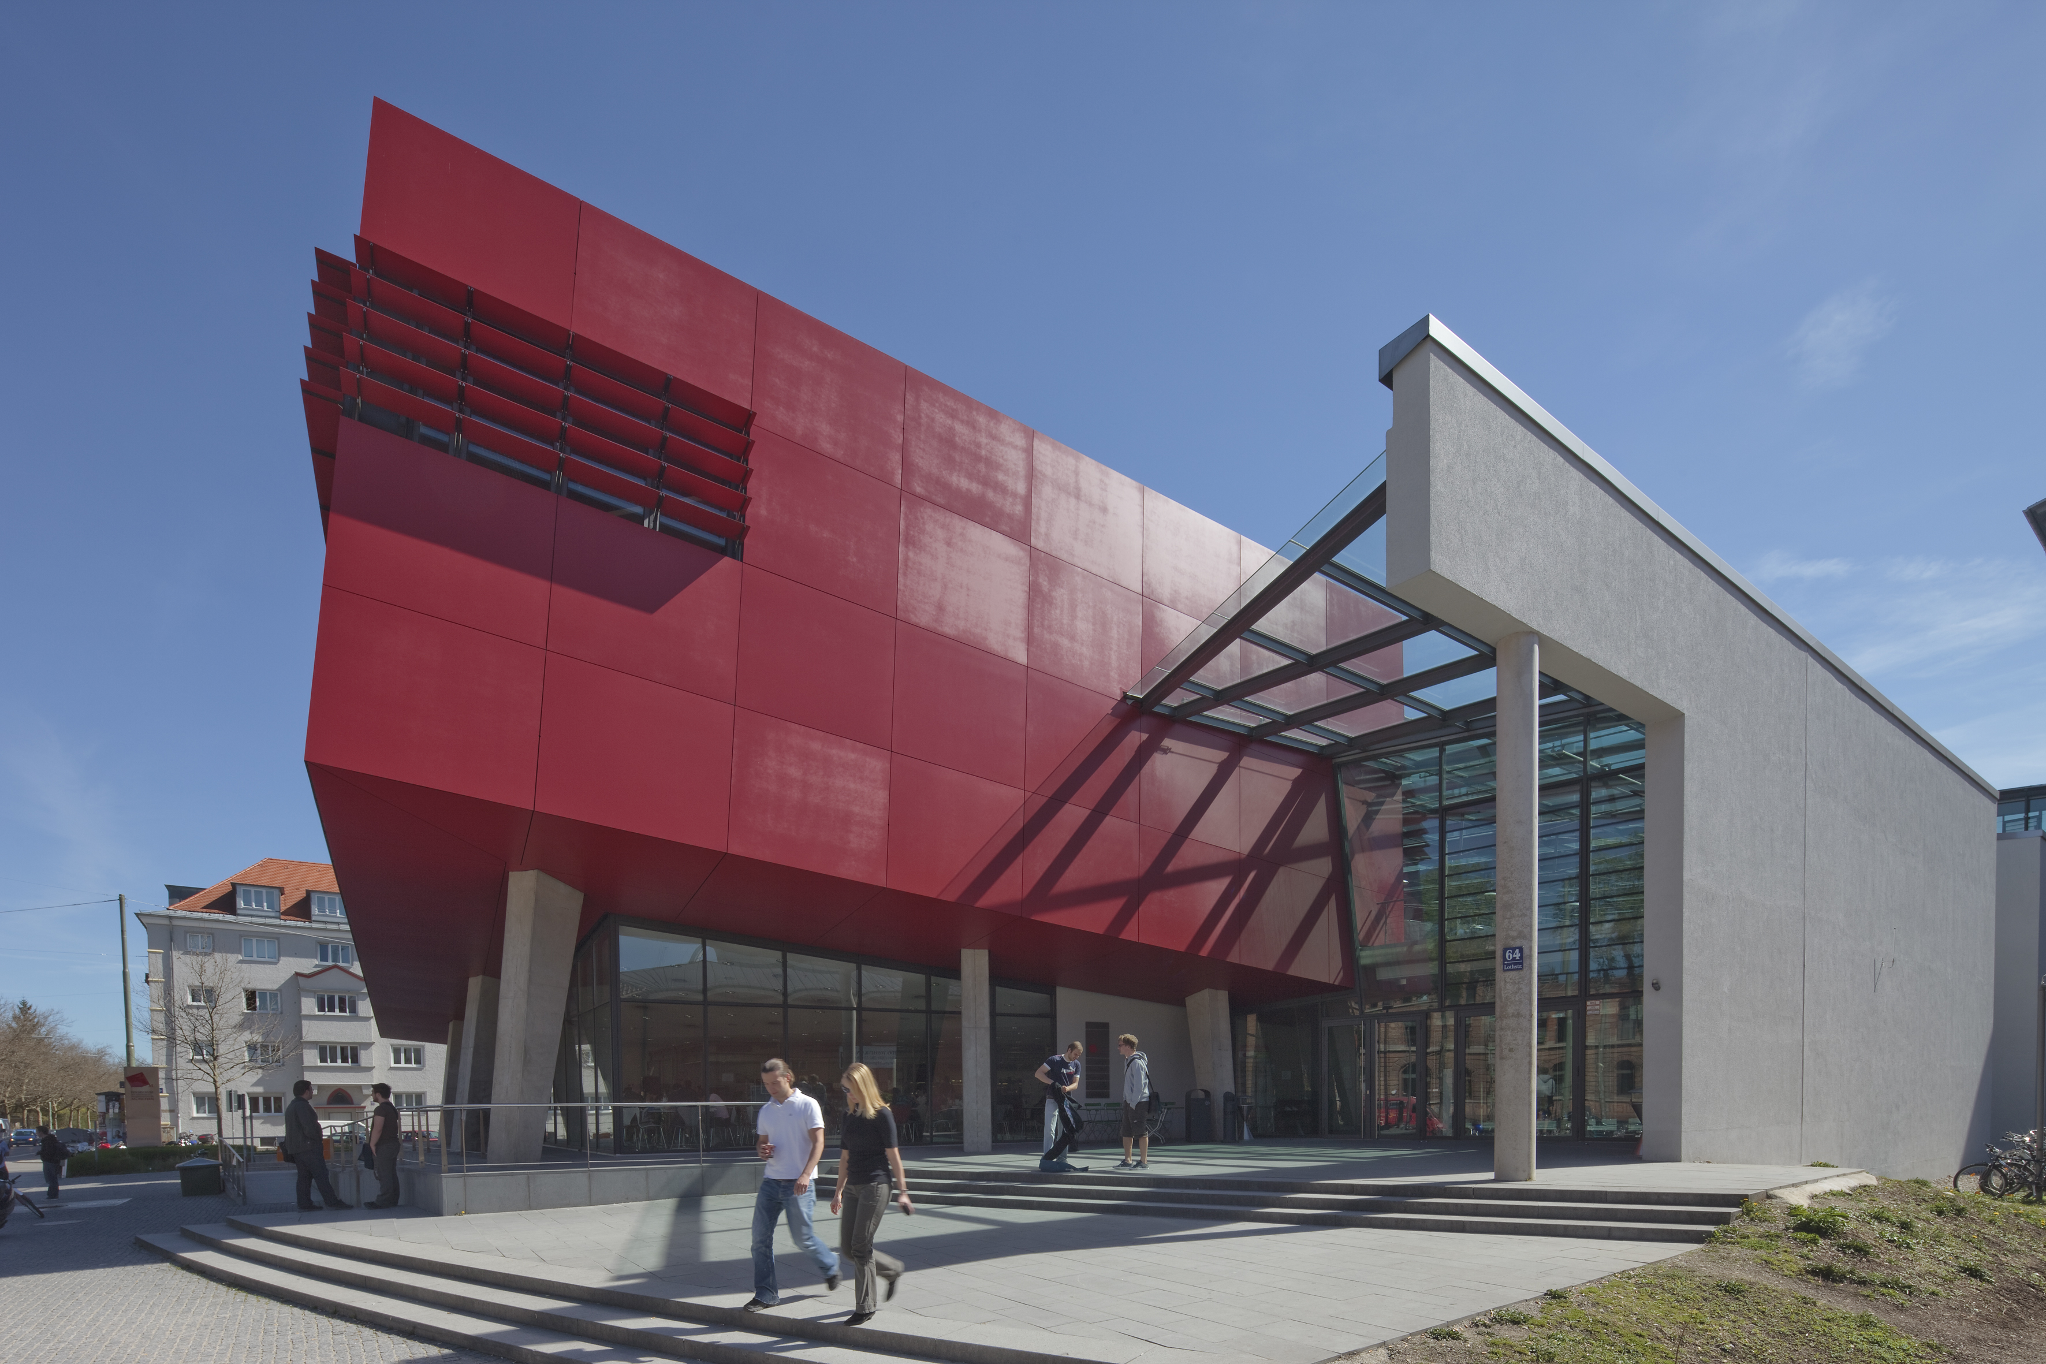Von HochschuleMünchen - Eigenes Werk, CC BY-SA 4.0, https://commons.wikimedia.org/w/index.php?curid=54925279
Von HochschuleMünchen - Eigenes Werk, CC BY-SA 4.0, https://commons.wikimedia.org/w/index.php?curid=54925279

Anmeldung
- https://anmeldung.bufata-et.de

Organisatorisches
- Wann?: 11.11. bis 15.11.2026
- Wo?: Fachschaft 04, Lothstraße 64, 80335 München
- erster Anlaufpunkt:
  - Uhrzeit TBD; A&O Hackerbrücke, Arnulfstr. 102, 80636 München
  - die restliche Zeit: FS Büro
- FS Büro: R0.067, Lothstraße 64, 80335 München
- Orga-Kontakt: bufata@fs04.ee.hm.edu
- Lageplan
- Anfahrt
- Pendeln zwischen HM und Hostel
- Packliste
- Tagungsheft
- bmbf-kurzinformationen_ergebnisse

An der Tagung
- Vorläufige-Tagesordnung
- Vorläufiger Zeitplan
- Semesterberichte
- Plena
  - Eröffnungsplenum
  - Zwischenplenum
  - Abschlussplenum
- Arbeitskreise
  - Arbeitskreise
  - Beschreibung Arbeitskreise
  - Nachbereitung Arbeitskreise
- Rahmenprogramm
  - Vortrag/Workshop
  - Exkursion
  - Stadtrallye
  - Abendprogramm

Unterstützende

